**Documentation pour implémentation search index**

Dans ce document, vous découvrirez comment utiliser le module de RAG d’Azure. L’utilisation de ce module est bien entendue facultative et laissée à la libre appréciation des participants.

Pour utiliser le module RAG d’Azure, il vous faudra accéder à l’interface d’Azure, et effectuer les préparatifs nécessaires au chargement de votre jeu de données.

Un prérequis pour faire interagir chatgpt avec des documents sur azure est l’initialisation du search. Ce module d’Azure vous permettra de vectoriser vos documents, et ressortir les séquences de document les plus pertinentes en fonction de la requête demandée.

Tout d’abord rendez-vous dans l’onglet « **Toutes les ressources** » d’Azure. Si vous ne le voyez pas dans l’accueil, faites appel au module de recherche d’Azure.

Cliquez ensuite sur la ressource « **ai-search-acpr-hackathon** ».

Vous arrivez normalement sur une interface ressemblant à ça :

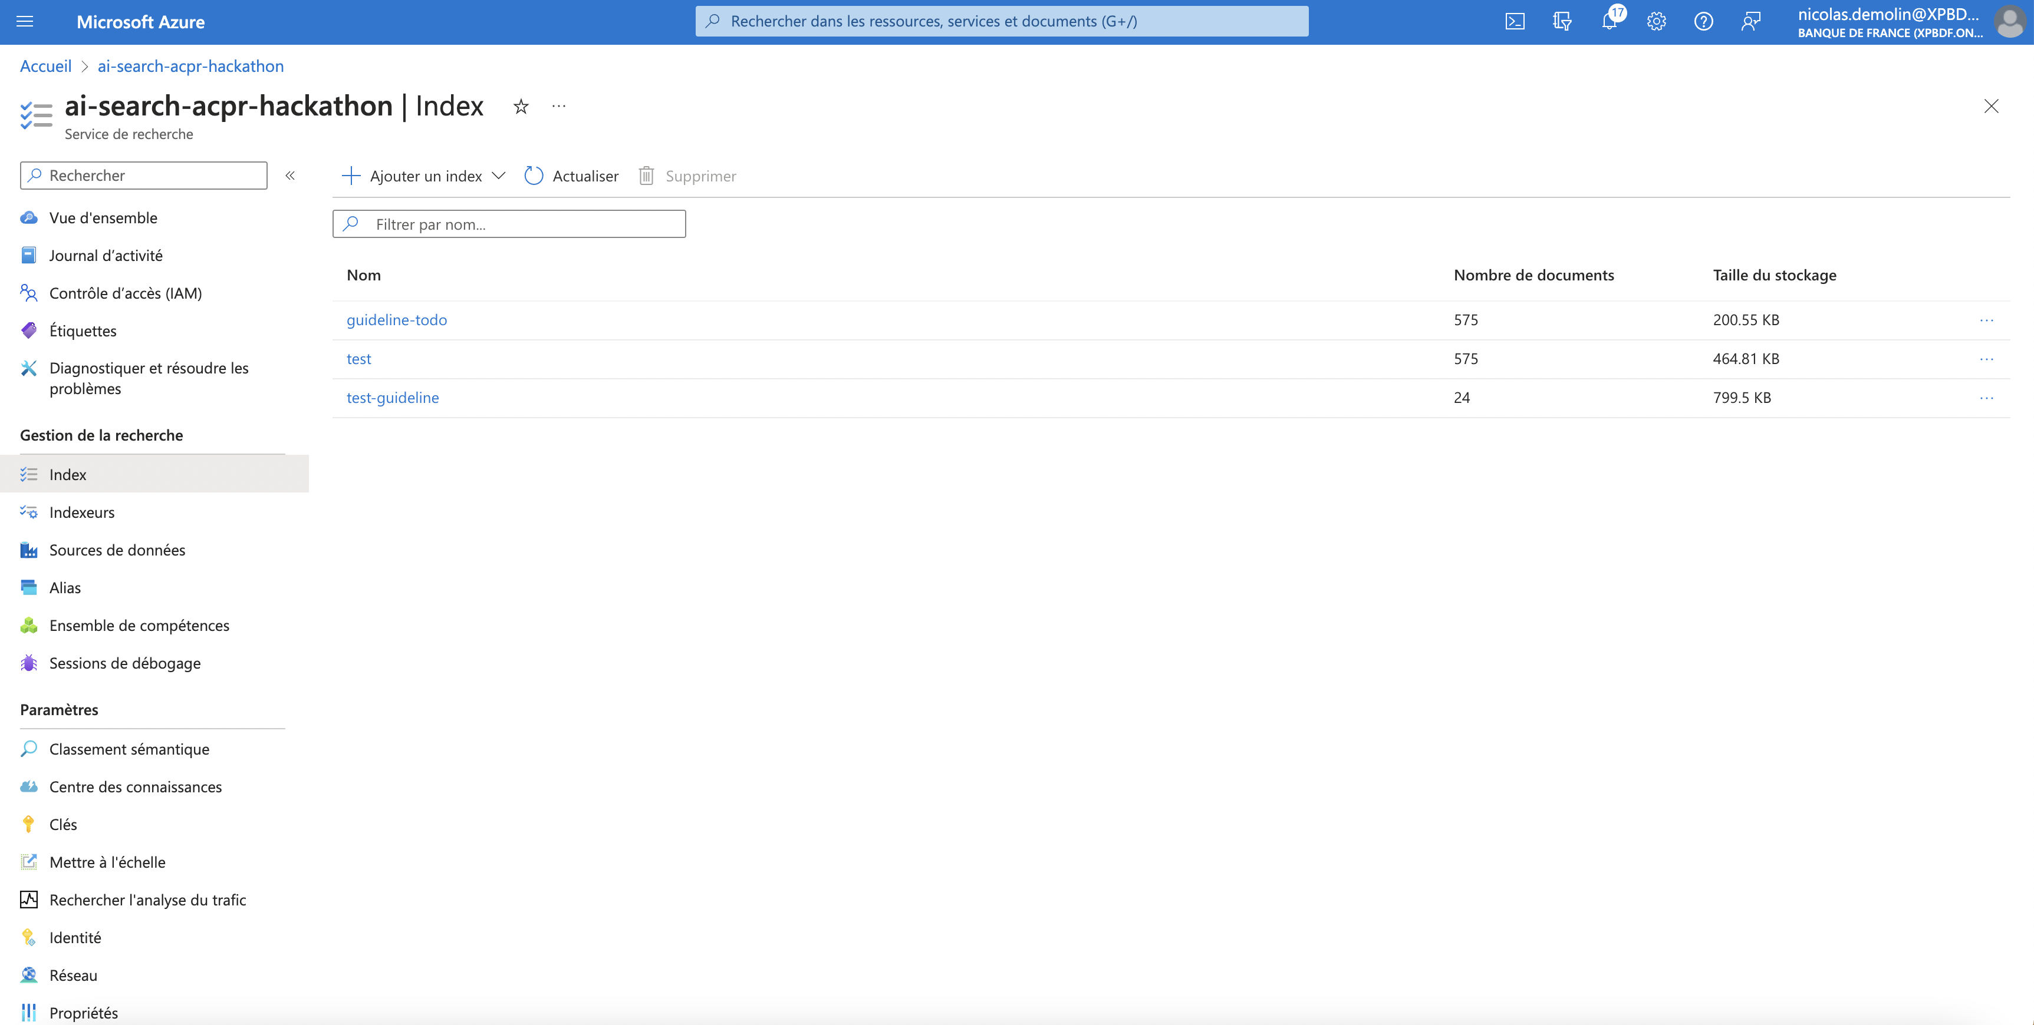

Cliquez ensuite sur ajouter un index, vous pouvez donner au nom de votre index « groupx » :

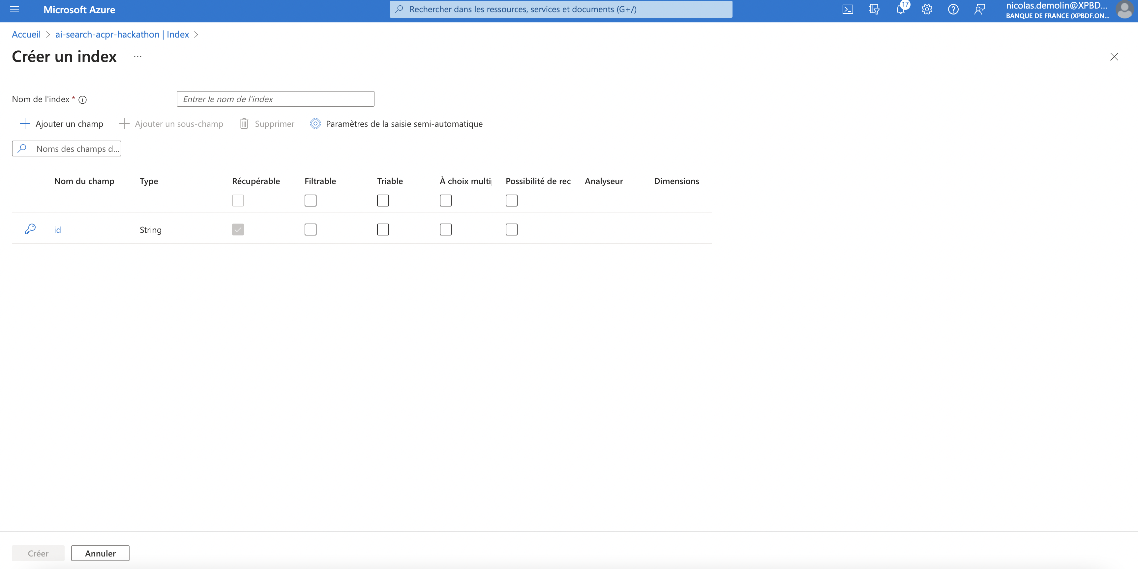

Vous allez devoir ajouter 4 champs dans cette interface, les 3 premiers champs sont plutôt triviaux avec un type string. Il est important d’autoriser la recherche au champs contenant votre texte et vos titres. Une fois réalisé vous devez avoir ce résultat :

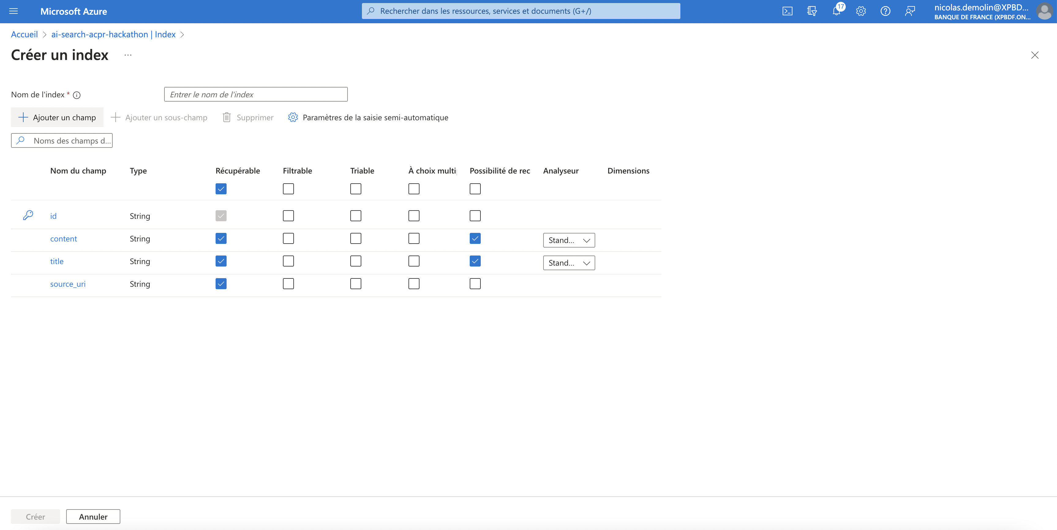

Pour ce qui est du dernier champ, il correspond à la vectorisation. Le type de cette component est une « collection (single) » avec une dimension 1536 (nous utiliserons l’algorithme d’embedding d’openai qui renvoie cette dimension). Une fois les champs rempli vous pouvez créer votre profil de recherche vectorielle.

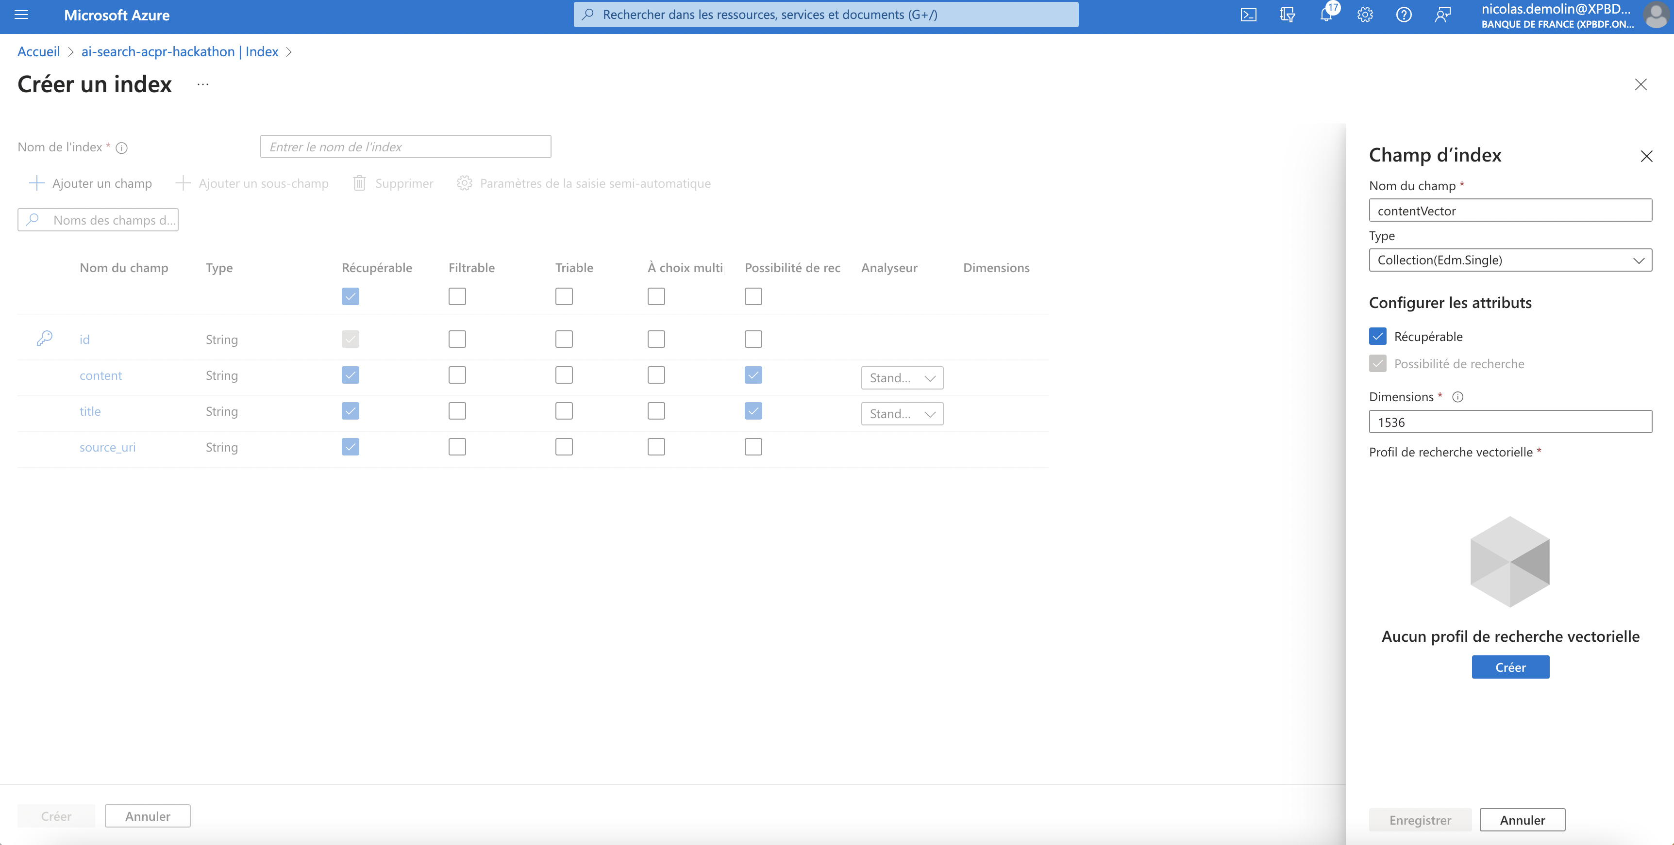

Commençons par créer vectorisation. Appuyez sur le bouton créer, une fenêtre va s’ouvrir pour choisir votre vectoriseur. Choisissez la même configuration que sur l’exemple.

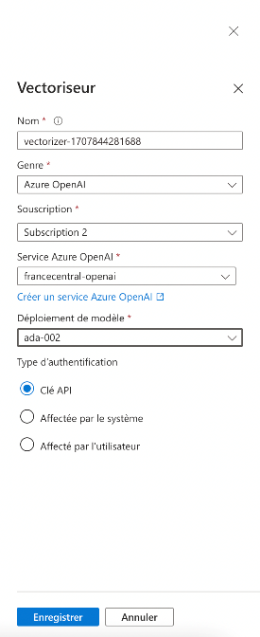

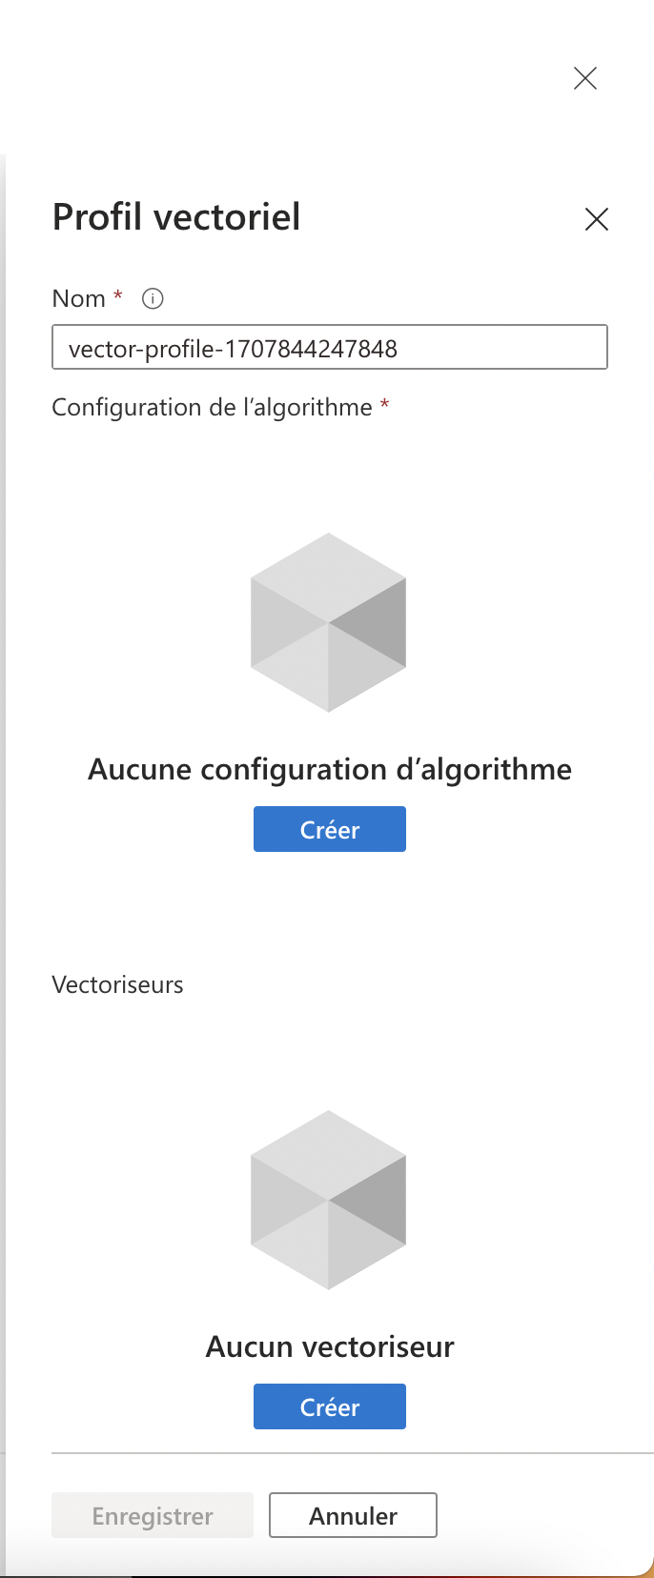

Une fois fait nous allons configurer l’algorithme. Vous pouvez directement appuyer sur enregistrer. Les paramètres peuvent être modifié si vous souhaitez, il serait intéressant de voir l’impact de ce type d’hyper paramètre sur votre solution.

Une fois fait votre index ressemble à ça :

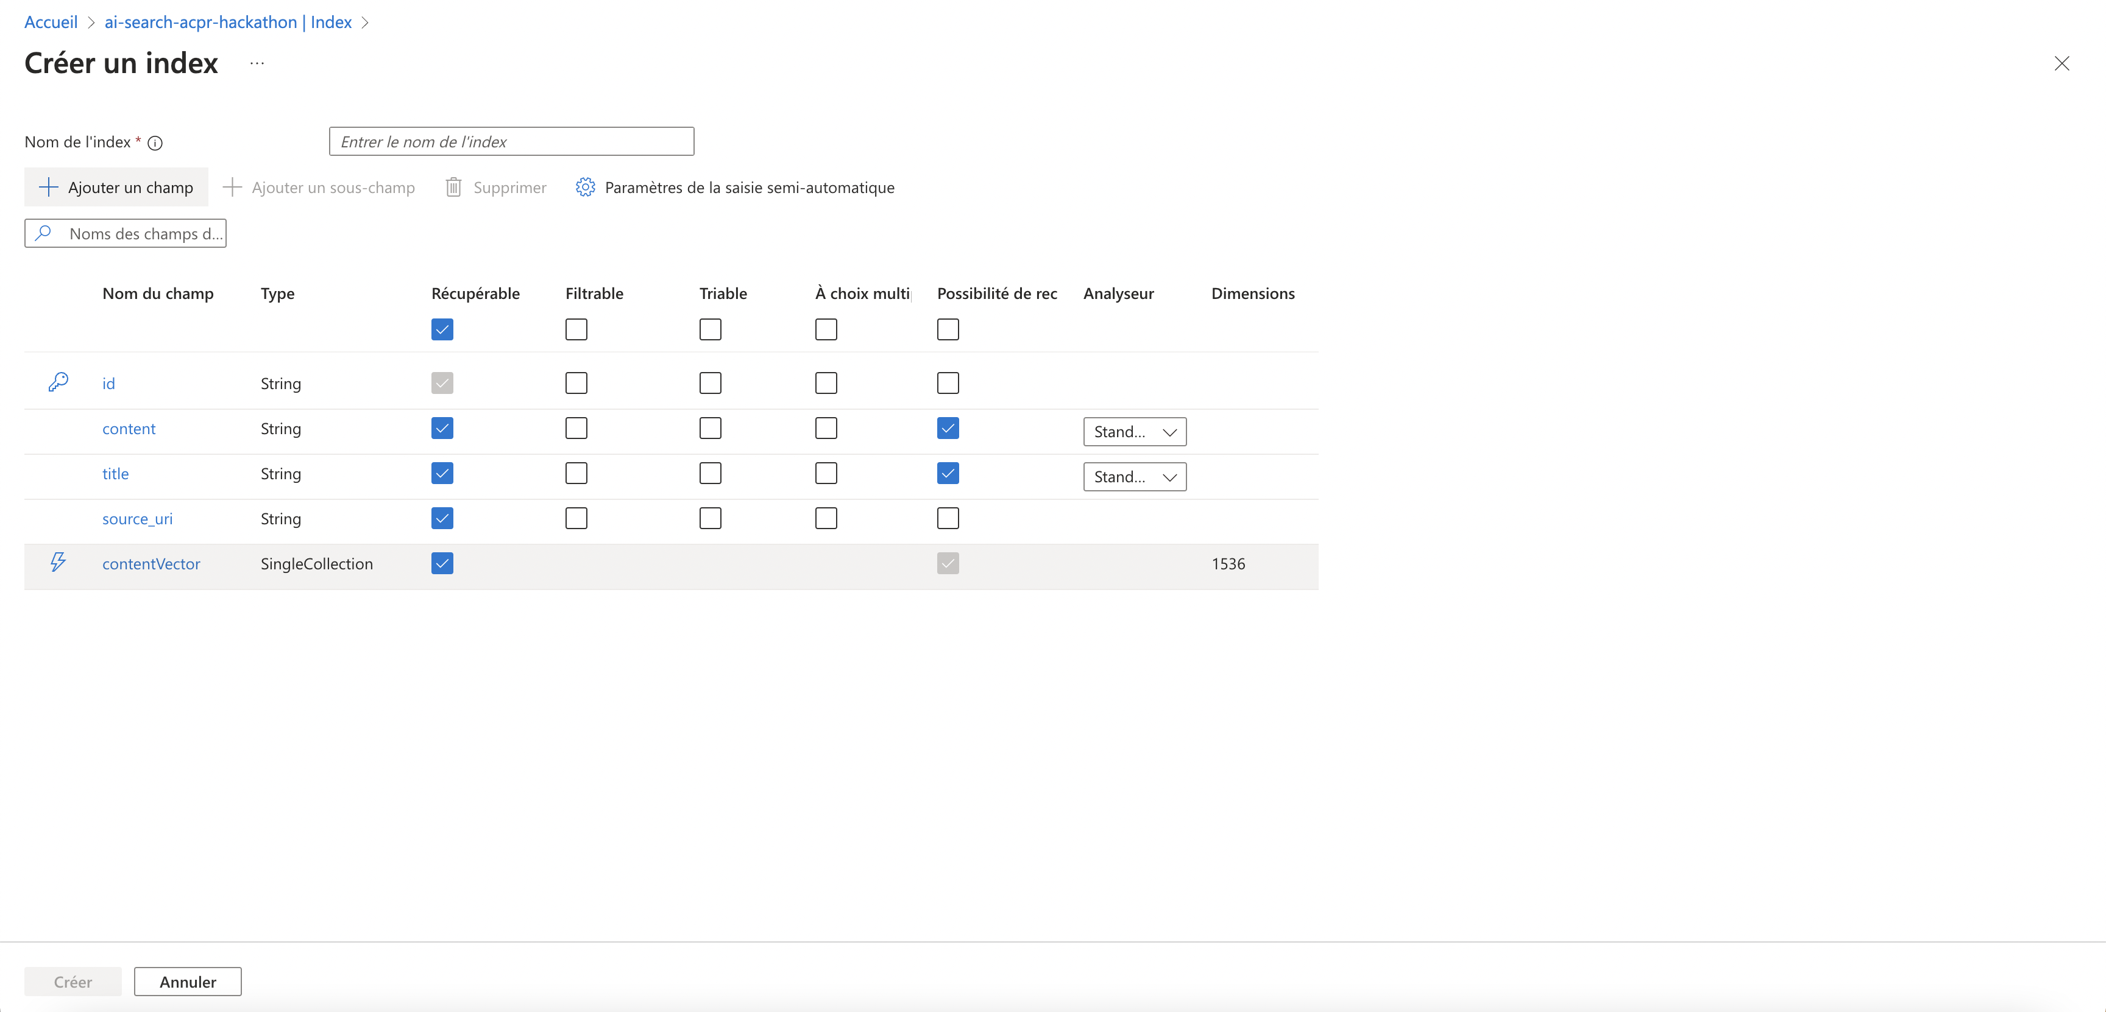

Vous pouvez ainsi le créer. Il ne vous reste plus qu’à faire votre « configuration sémantiques », pour cela rendez-vous dans l’index que vous venez de créer et direction l’onglet « configuration sémantiques »

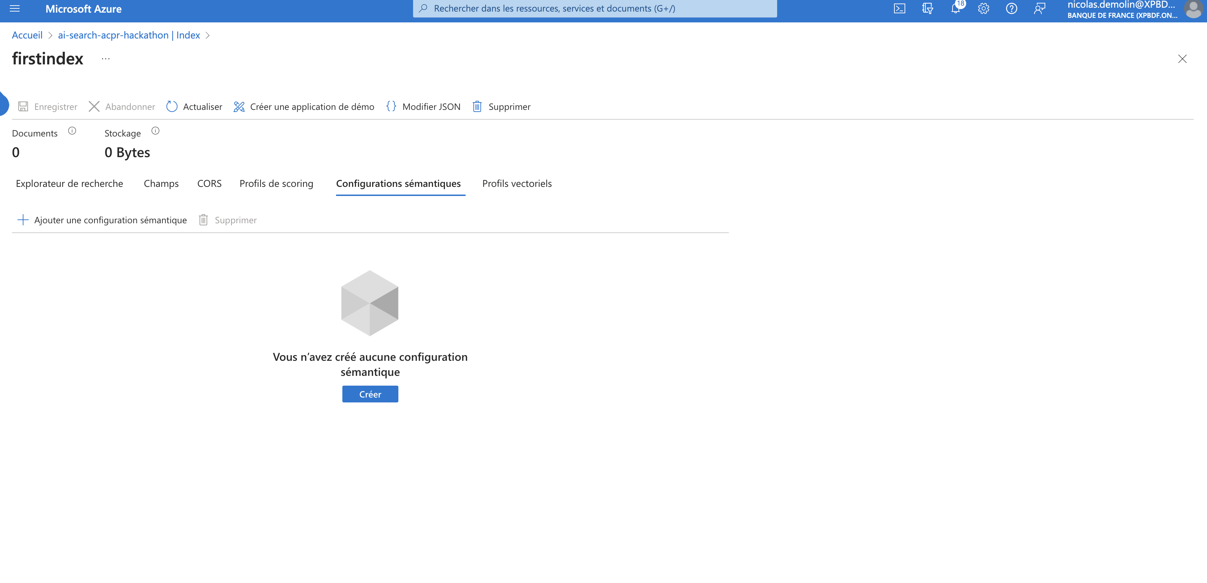

Cliquez sur ajouter une configuration sémantique et remplissez comme sur le model :

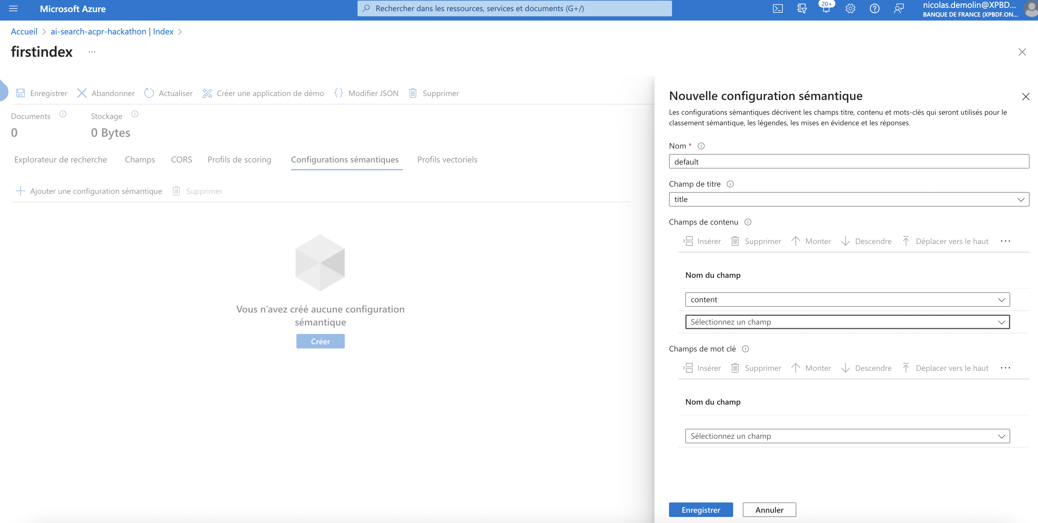

Vous pouvez bien évidemment changer le champ de titre ou le champ de contenu en fonction de votre index.